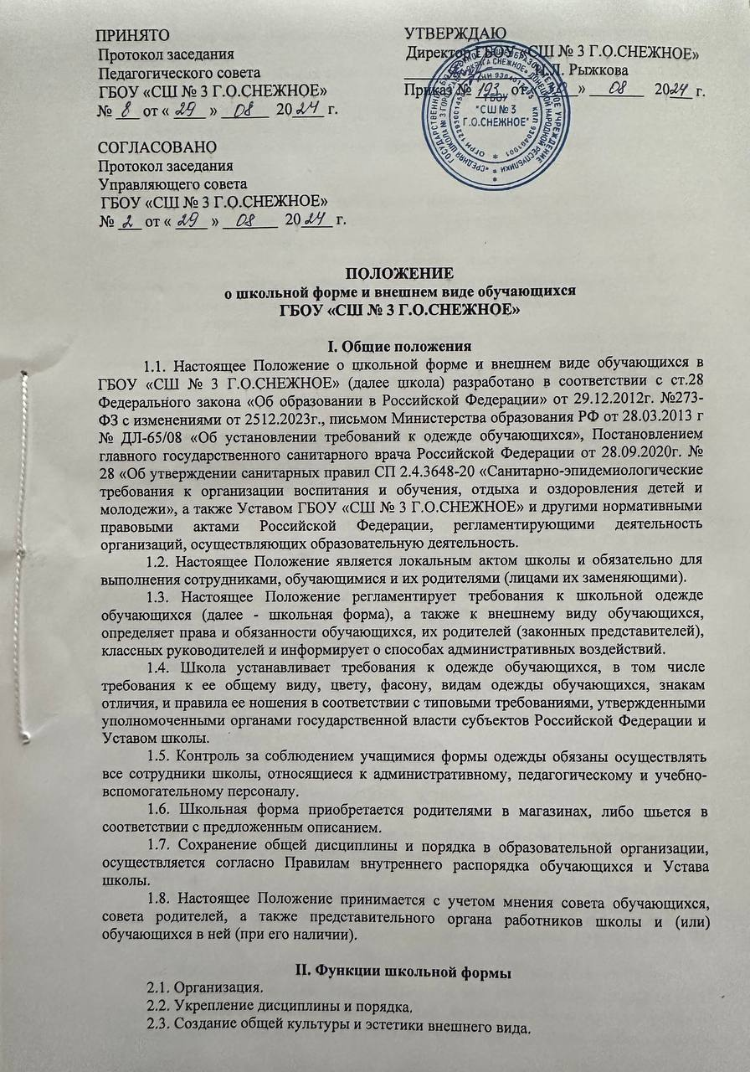

2.4. Обеспечение обучающихся удобной и эстетичной одеждой в повседневной школьной жизни.
2.5. Устранения признаков социального, имущественного и религиозного различия между обучающимися.
2.6. Предупреждение возникновения у обучающихся психологического дискомфорта перед сверстниками.
2.7. Укрепление общего имиджа образовательной организации, формирования школьной идентичности.

III. Основные требования к форме и внешнему виду учащихся
3.1. Внешний вид и одежда обучающихся должны соответствовать общепринятым нормам делового стиля и иметь светский характер.
3.2. Одежда и обувь обучающихся должна соответствовать погоде и месту проведения учебных занятий, температурному режиму в помещении, должна быть чистой.
3.3. Школьная форма подразделяется на парадную, повседневную и спортивную.
3.3.1. Парадная форма:
Парадная форма используется обучающимися в дни проведения праздников и торжественных линеек.
Мальчики и юноши – белая мужская сорочка, брюки синего цвета, пиджак или жилет синего цвета, туфли тёмного цвета, ремень тёмного цвета, галстук, бабочка по желанию.
Девочки и девушки – однотонная белая блуза, глухо застегнутая или с небольшим декольте, юбка или сарафан, или брюки синего цвета, синее платье с белым воротничком. С юбкой, брюками допускается пиджак синего цвета. Колготки или чулки телесного цвета, для начальных классов — белые.
3.3.2. Повседневная форма:
Стиль одежды – деловой, классический
Мальчики и юноши – однотонная сорочка нейтрального цвета или водолазка, брюки классического покроя черного, синего или темно-синего цветов, пиджак в цвет брюкам, туфли, аккуратная стрижка. В зимний период во время низкого температурного режима разрешается надевать свитер (под пиджак по необходимости). В весенний и осенний сезон допускается отсутствие пиджака при условии сохранения однотонной сорочки.
Девочки и девушки – одежда должна быть классического стиля или современного строгого покроя черного, синего или темно-синего цветов: костюм, жилет, юбка, сарафан, блузка, водолазка, туфли не на высоком каблуке (не более 5 см.). В зимний период во время низкого температурного режима разрешается надевать свитер (под пиджак по необходимости). Колготки или чулки чёрного или телесного цвета, для начальной школы допустимы разноцветные колготки.
3.3.3. Спортивная форма.
Спортивная форма используется обучающимися на занятиях физической культурой и спортом и включает: однотонную футболку, спортивное трико (костюм), кроссовки.
Форма должна соответствовать погоде и месту проведения физкультурных занятий.
Для занятий в спортивном зале: спортивный костюм (если температурный режим нарушен), футболка, спортивное трико, шорты, спортивная обувь с нескользкой подошвой.
Для занятий на улице: спортивный костюм, спортивная обувь.
3.4. Школьная форма, может быть, из различных тканей. Цветовая гамма школьной формы для учащихся 1-11 классов: однотонные синие или черные, спокойные тона без надписей и рисунков.
3.5. Аксессуары: допускается ношение серег из драгоценных металлов.
3.6. Маникюр и макияж: неяркий макияж и маникюр разрешен девушкам 10-11 классов. Рекомендован: маникюр гигиенический, бесцветный. Запрещен: декоративный маникюр; декоративный маникюр с дизайном в ярких тонах (рисунки, стразы); вечерние варианты макияжа с использованием ярких, насыщенных цветов.
3.7. Запрещено использовать в качестве деталей одежды массивные броши, кулоны, кольца, серьги.
3.8. Размер сумок должен быть достаточным для размещения необходимого количества учебников, тетрадей, школьных принадлежностей.
3.9. Запрещаются аксессуары с символикой асоциальных неформальных молодежных объединений.
3.10. Все обучающиеся 1–11-х классов должны иметь сменную обувь. Сменная обувь должна быть чистой, выдержанной в деловом стиле.
3.11. Внешний вид должен соответствовать общепринятым в обществе нормам.
3.12. Педагогический состав работников школы должен показывать пример своим воспитанникам, выдерживать деловой стиль в своей повседневной одежде.
3.13. Запрещается использовать для ношения в учебное время следующие варианты одежды и обуви:
- спортивная одежда (спортивный костюм или его детали), спортивная обувь (в том числе для экстремальных видов спорта и развлечений);
- одежда для активного отдыха (шорты, толстовки, майки и футболки с символикой и т.п.);
- пляжная одежда;
- одежда бельевого, джинсового стиля;
- прозрачные платья, юбки и блузки, в том числе одежда с прозрачными вставками;
- декольтированные платья и блузки;
- мини-юбки (длина юбки выше 10 см от колена);
- слишком короткие блузки, открывающие часть живота или спины;
- одежда из кожи (кожзаменителя), плащевой ткани;
- сильно облегающие (обтягивающие) фигуру брюки, платья, юбки;
- туфли на высокой платформе, на чрезмерно высоком каблуке, допустимая высота каблука для девушек не более 5 см;
- спортивная обувь (в т.ч. для экстремальных видов спорта и развлечений);
- пляжная обувь (шлепанцы и тапочки);
- массивная обувь на высокой платформе;
- в одежде и обуви не должны присутствовать очень яркие цвета, блестящие нити и вызывающие экстравагантные детали, привлекающие пристальное внимание;
- запрещаются экстравагантные стрижки и прически, окрашивание волос в яркие, неестественные оттенки;
- запрещены вечерние варианты макияжа с использованием ярких, насыщенных цветов;
- запрещено использовать в качестве деталей одежды массивные броши, кулоны, кольца, серьги;
- запрещен пирсинг, а также аксессуары с символикой асоциальных неформальных молодежных объединений, пропагандирующих психоактивные вещества и противоправное поведение.

IV. Права и обязанности обучающихся
4.1. Обучающиеся имеют право выбирать школьную форму в соответствии с предложенными вариантами и образцами.
4.2. Обучающимся рекомендовано носить повседневную школьную форму ежедневно в течение учебного года.
4.3. В дни проведения торжественных линеек, праздничных мероприятий обучающиеся надевают парадную форму.
4.4. Обучающиеся имеют право самостоятельно подбирать рубашки, блузки пастельных цветов к школьному костюму в повседневной жизни.
4.5. Допускается ношение в холодное время года однотонных, неярких джемперов, свитеров и пуловеров, кофт.
4.6.Учащимся на территории Школы и в ее помещениях не рекомендуется:
4.6.1.Приходить на учебные занятия без школьной формы.
4.6.2.Носить спортивную одежду в Школе (спортивный костюм или его детали) вне уроков физической культуры и спортивных мероприятий.
4.6.3. Носить одежду и аксессуары, содержащие символику экстремистских организаций, пропагандирующие психоактивные вещества или противоправное поведение.
4.6.4. Носить религиозную одежду, одежду с религиозными атрибутами (в том числе атрибутами одежды, закрывающими лицо обучающегося) и религиозной символикой.
4.6.5. Носить головные уборы, за исключением случаев, обусловленных состоянием здоровья обучающихся.
4.6.6. Носить одежду и аксессуаров с травмирующей фурнитурой, атрибуты одежды, закрывающих лицо.
4.7. Одежда должна быть обязательно чистой, свежей, выглаженной. Бережно относиться к форме других обучающихся школы.
4.8. О случае явки обучающихся без школьной формы и нарушении данного Положения родители должны быть поставлены в известность классным руководителем в течение учебного дня.
4.9. За нарушение данного Положения обучающиеся могут быть привлечены к дисциплинарной ответственности.

V. Обязанности педагогов, классных руководителей
5.1. Педагогический состав работников ГБОУ «СШ № 3 Г.О.СНЕЖНОЕ» должен показывать пример своим обучающимся, выдерживать деловой стиль в своей повседневной одежде.
5.2. Классные руководители 1-11 классов должны:
- познакомить обучающихся класса и их родителей (законных представителей) с положением о школьной форме и внешнем виде под роспись;
- проводить ежедневный контроль за внешним видом обучающихся;
- осуществлять разъяснительную работу с родителями (законными представителями) по данному вопросу;
- выработать приемлемую систему поощрения обучающихся класса.

VI. Обязанности родителей
6.1. Приобретать обучающимся школьную форму, согласно условиям данного Положения о школьной форме и внешнем виде до начала учебного года, и делать это по мере необходимости, вплоть до окончания учебы обучающимися.
6.2. Ежедневно контролировать внешний вид учащихся перед выходом в школу в строгом соответствии с требованиями Положения о школьной форме и внешнем виде учащихся.
6.3. Следить за состоянием школьной формы своего ребенка, то есть своевременно ее стирать по мере загрязнения.
6.4. Не допускать ситуаций, когда обучающийся причину отсутствия формы объясняет тем, что она постирана и не высохла.
6.5. Выполнять все пункты данного Положения о школьной форме и внешнем виде учащихся.

VII. Меры административного воздействия
7.1. Настоящее Положение является локальным актом ГБОУ «СШ № 3 Г.О.СНЕЖНОЕ» и обязательно для выполнения обучающимися 1-11-х классов и их родителями (законными представителями).
7.2. В случае нарушения обучающимися данного Положения родители (законные представители) должны быть поставлены в известность классным руководителем незамедлительно.
7.3. За нарушение данного Положения к обучающимся предусмотрен вызов родителей (законных представителей) для беседы с классным руководителем, администрацией ГБОУ «СШ № 3 Г.О.СНЕЖНОЕ»

8. Заключительные положения
8.1. Решение о введении единых требований к школьной форме и внешнему виду обучающихся образовательной организации принимается всеми участниками образовательного процесса, учитывает материальные затраты малообеспеченных и многодетных семей.
8.2. Данное Положение доводится до сведения всех педагогических работников, родителей (законных представителей) и обучающихся в течение двух недель со дня вступления его в силу.
8.3. Ответственность за доведение информации до обучающихся и их родителей (законных представителей) возлагается на классных руководителей.
8.4. Контроль за соблюдением обучающимися единых требований к школьной форме и внешнему виду осуществляют все сотрудники образовательной организации, относящиеся к административному, педагогическому и учебно-вспомогательному персоналу.

